此试题可能存在乱码情况，在查看时请点击右上角全屏查看

2017年娄底中考历史试题

考生注意：1．文科综合时量120分钟，历史满分100分。
2．请将姓名、准考证号填在答题卡上。请在答题卡上作答，答在试卷上无效。

三、选择题（本大题共25小题，每小题2分，共50分。每小题只有一个正确答案）
30．费正清在《中国传统与变迁》中说：“中国之所以能成为世界上最伟大的国家之一，有一部分应该归功于他们的文字。”我国最早出现的文字是
A．甲骨文 B．金文 C．小篆 D．隶书
31．2016年11月，中央开展监察制度的试点改革。两千多年前，我国的秦王朝在中央设立的官职中，负责监察百官的是
A．丞相 B．太尉 C．总督 D．御史大夫
32．中国历史上有过多次人口迁移。唐朝中后期，人口大量南迁，南方人口规模第一次赶上北方；北宋末年，再一次出现大规模的人口南迁浪潮，南方人口数量大大超过北方。根据以上材料可以推断
A．北方已不适合居住 B．南方文化水平较先进
C．唐宋时期统治者组织移民 D．人口南迁促进经济重心转移到南方
33．元代加强了对疆域的有效管理，其中管辖西藏的机构是
A．四川行省 B．宣政院 C．西域都护 D．伊犁将军
34．明初在地方废行省，设三司，分别掌管一地民政、财政、司法和军事。这一措施有助于
A．扩大地方行政权力 B．削弱地方行政权力
C．加强中央对地方的控制 D．缓解中央与地方的对立
35．许多历史人物为国家作出了突出贡献，他们的崇高品质值得我们继承与发扬。下列与其他各项有明显区别的是
A．林则徐虎门销烟 B．左宗棠收复新疆
C．邓世昌血战黄海 D．魏源编海国图志
36．下列毛泽东诗词反映长征史实的是
A．山下旌旗在望，山头鼓角相闻 B．金沙水拍云崖暖，大渡桥横铁索寒
C．踏遍青山人未老，风景这边独好 D．世上无难事，只要肯登攀
37．下列事件标志着中国伟大抗日战争开端的是
A．七七事变日军炮轰卢沟桥 B．八一三事变日军进攻上海
C．九一八事变日军占领沈阳 D．日军攻陷南京后进行大屠杀
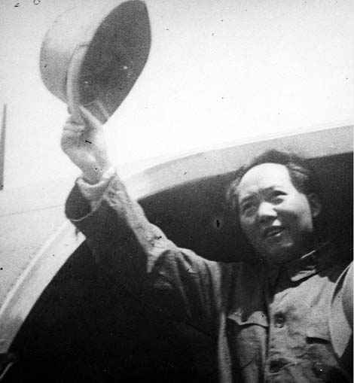
38．“愿所有的人从这张照片上能够理解和体会，在抗日战争胜利以后，我们的国家处在十字路口，处在两种命运、两个前途决定胜败的斗争的严峻时刻。我们的党和毛主席为国家和人民作出了怎样的贡献！”这幅照片应拍摄于
A．开遵义会议时 B．红军到达陕北时
C．去重庆谈判时 D．政协会议召开时
39．1953-1958年中国的粮食产量表（单位：百万吨）
时间 | 1953年 | 1954年 | 1955年 | 1956年 | 1957年 | 1958年
粮食总产量 | 166.83 | 169.52 | 183.94 | 192.75 | 195.05 | 197.65
——摘编自《中华人民共和国经济年鉴》
表格中粮食总产量变化的原因是
A．农业集体化的开展 B．人民公社化运动的开展
C．“大跃进”的掀起 D．家庭联产承包责任制的推广
40．如果要拍摄一部以共产党员全心全意为人民服务为主题的影片，最合适的素材是
A．上甘岭战场，黄继光舍身堵枪眼 B．兰考盐碱地，焦裕禄带病治风沙
C．紫竹林租界，义和团抗击侵略军 D．北京菜市口，谭嗣同慷慨赴刑场
41．在万隆会议上，周恩来既没有去刻意争取对共产主义的支持，也没有激烈反美、反西方的言论。但他达到了此行的重要目的，使许多代表相信了他是一个心怀善意、通情达理而真挚诚恳的人，并相当成功的使人相信了共产党中国奉行和平的政策。周恩来取得成功的主要原因是
A．周恩来的人格魅力 B．中国综合国力的提升
C．倡导“求同存异”方针 D．提出和平共处五项原则
42．下图是展示近现代中国奋斗历程的历史年代尺，在方框②④内应该填写的是
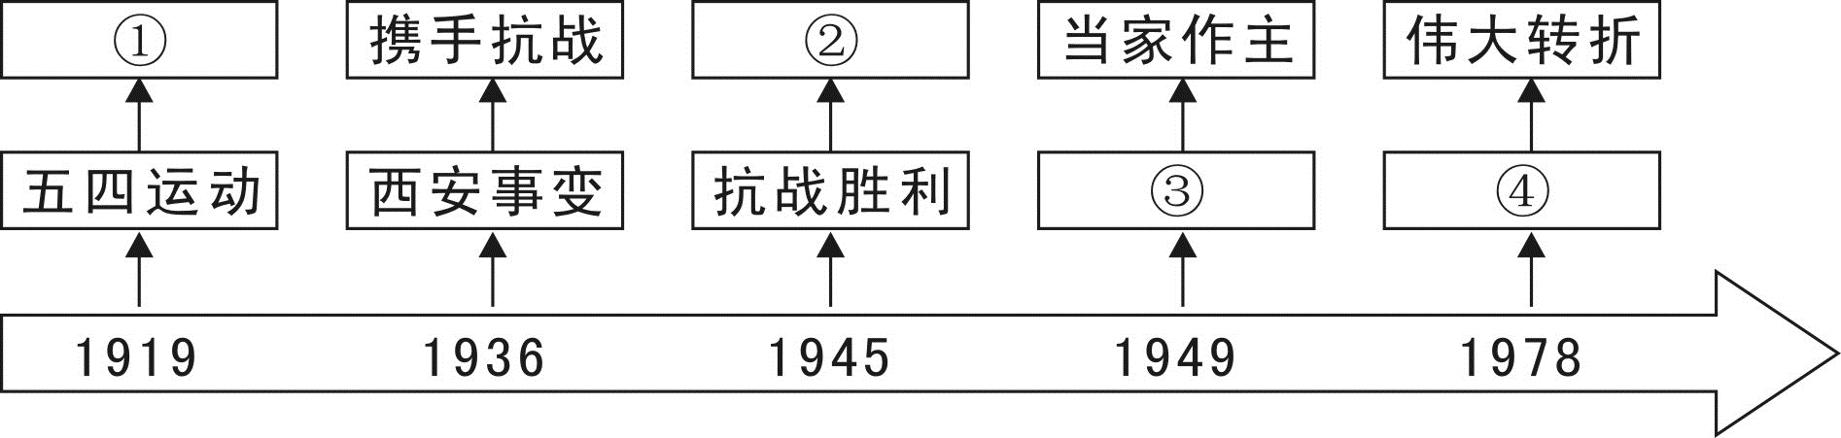
A．开天辟地 中美建交 B．转危为安 恢复合法席位
C．焕然一新 港澳回归 D．洗刷耻辱 十一届三中全会
43．如果你暑假期间去世界文明古国旅游，以下可能经历的情景是
A．沿尼罗河而上，赞美胡夫金字塔的雄壮
B．在恒河南岸驻足，品味中华文明的千年沧桑
C．逛罗马历史博物馆，感受汉谟拉比石柱的古老
D．游美索不达米亚平原，欣赏印度古城的异域风光
44．雅典民主政治家伯利克里在一次演讲中说：“我们的制度被称为民主政治，那是千真万确的，因为政权不是在少数人手中，而是在多数人手里。”在此，他强调的是被称为民主政治的
A．原因 B．过程 C．方法 D．程序
45．思维导图是梳理历史知识的有效手段。以下思维导图，在①处应该填写的是
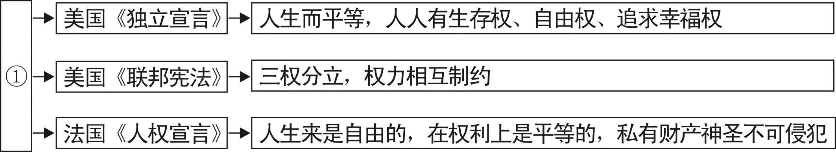
A．科学思想 B．文艺复兴 C．人文主义 D．启蒙思想
46．1928年，苏联按照国家计划在乌拉尔地区建设两个钾矿矿井，一个由苏联自主建设，另一个由德国公司负责，这反映出苏联在工业化初期
A．过分依赖外资企业 B．采取新经济政策的某些做法
C．实行“战时共产主义”政策 D．推行高度集中的经济政治体制
47．美国实行“新政”期间，通过一项法令，规定各工业企业制定本行业的公平经营规章，确定各企业的生产规模、价格水平、市场分配、工资标准和工作日时数等。此举的目的是
A．保障企业基本利润 B．保护劳动者基本权益
C．促使企业采用高新技术 D．防止盲目竞争引起生产过剩
48．“第二次世界大战以后，西欧国家百废待兴。他们发挥高素质的劳动力优势，利用美国的援助，采用最先进的科学技术成果，制定恰当的经济发展政策，从20世纪50年代起，西欧经济进入高速发展阶段。”美国的“援助”指的是
A．实施马歇尔计划 B．推行杜鲁门主义
C．成立北大西洋公约组织 D．成立欧共体
49．“国际斗争永远都是这样……昨日还是坚定的盟友……现在却完全恢复老样子……利益的冲突导致了同盟国之间迅速变脸，演化出了冷战。”材料强调决定国际关系的重要因素是
A．国家利益 B．意识形态 C．地缘政治 D．社会制度
50．“世界秩序之所以不同于旧秩序，就是因为它不是由超级大国主宰，而是有很多的权力中心，每一个都独立活动……美国是唯一的军事超级大国，但靠军事力量能解决的问题越来越少。”对材料所述观点理解正确的是
A．美国凭借“唯一的军事超级大国”继续主宰世界
B．美国已经不能凭军事力量解决问题
C．冷战后世界格局朝多极化趋势发展
D．亚非拉国家已经成为多极化的一极
51．书法是传承中国传统文化最重要的载体。唐朝时，善于“狂草”，书法挥洒自如、气势磅礴的湖南长沙籍书法家是
A．张旭 B．怀素 C．王羲之 D．欧阳询
52．梅山蛮主要生活在湘中地区，他们长期居住在山林，勇猛顽强。北宋时期，梅山正式归附中央王朝。朝廷在梅山地区设置两县，其中位于娄底市范围的县是
A．新化 B．双峰 C．安化 D．涟源
53．1943年11月，日军进攻湘北重镇，中国军队拼死抵抗，20万将士壮烈殉国，延缓了日军南下的步伐。这就是历史有名的
A．衡宝战役 B．常德会战 C．长沙会战 D．湘西会战
54．以下共和国的元勋中，籍贯均属于湖南湘潭的是
A．任弼时、贺龙 B．罗荣桓、朱德
C．毛泽东、彭德怀 D．毛泽东、刘少奇
四、非选择题（本大题共四小题，第55、56题各13分，第57、58题各12分，共50分）
55．（13分）阅读材料，回答问题。
【思想的光芒】
材料一 老子，中国古代伟大的思想家，春秋时期楚国人。他曾做过周朝管理藏书的史官，孔子曾向他问礼，感叹他学问的高深。年老时，留下了五千言的名著。这部著作流传甚广。据联合国教科文组织统计，它是世界上被译成外国文字最多的著作之一。
孔子，中国古代伟大的思想家和教育家，春秋时期鲁国人。弟子三千，其言行被编成《论语》一书。他为我国文化教育事业的发展作出了重要贡献，被后世尊称为“万世师表”。孔子的思想在中国和世界思想史上享有重要地位。
（1）材料所述老子的“名著”是什么？（1分）作为“万世师表”的孔子，其思想的核心是什么？（1分）战国时在思想文化领域出现了“百家争鸣”的局面，请列举其中一个学派及其代表人物。（1分）
【盛世的魅力】
材料二 唐代我国社会经济发展繁荣。当时社会稳定，经济发展，士人读书风气盛行，教育事业也因此发展，文学艺术繁荣。中外交往出现了盛况空前的局面。日本、大食、天竺等国纷纷遣使到唐朝……日本先后13次派出遣唐使，使团庞大，居各国之首。
（2）当时“士人读书风气盛行”的原因是什么？（1分）各国“纷纷遣使到唐朝”的目的是什么？（1分）日本仿效唐朝进行了什么改革？（1分）
【科技的贡献】
材料三
年代 | 科技发明（件） | 中国 |  | 世界其他国家
年代 | 科技发明（件） | （件） | （百分比） | （件） | （百分比）
公元1001-1500年 | 67 | 38 | 57% | 29 | 43%
——摘编自《自然科学大事年表》
（3）根据表格简要说明这一时期中国科技发明的状况。（1分）这一时期发明的活字印刷术和指南针对世界分别作出了什么贡献？（2分）
【和平的使者】
材料四 明朝时期，郑和率船队七次下西洋，带去瓷器、丝绸、茶叶等中国特产，同时也换回了亚非各国的许多特产，如胡椒、象牙、宝石、香料等。郑和所到之处，受到各国的热情接待。 ——改编自岳麓版教材七下
（4）郑和船队受到热情接待的原因是什么？（2分）
（5）你认为以上材料蕴含的主题是什么？（2分）
56．（13分）近代大国崛起，各具特色的发展道路和经验教训，启迪着今天，也影响着未来。阅读材料，回答问题。
材料一 未经议会同意，国王无权废除法律或停止法律的执行；未经议会同意，国王无权征收租税；除议会同意外，在国内招收常备军，均属非法。议会议员之选举，必须自由。 ——《权利法案》
（1）根据材料一分析，国王和议会是何关系？（1分）根据法案的基本原则，英国确立了怎样的政治体制？（1分）
材料二 我们以这些殖民地善良人民的名义和权利宣布：这些联合殖民地从此成为，而且名正言顺地成为自由独立的合众国。
（2）材料二宣布解脱哪一国的殖民统治？（1分）这一历史文献的发表有何意义？（1分）
材料三 战争之后，美国成为了单一的、联合的、强大的国家，这奠定了美国在20世纪成为世界第一强国的基础。如果美国在19世纪60年代的时候，分裂成了两个或者更多的国家，或者北方没有赢得胜利，这是根本不可能实现的。所以，这场战争对美国的未来产生了深远的影响。 ——《大国崛起》
（3）材料三中的“战争”是哪一重大事件？（1分）“对美国的未来产生了深远的影响”表现在哪些方面？（2分）
材料四 “废藩置县”，加强中央集权。承认土地私有，允许土地买卖。引进西方技术,鼓励发展近代工业。
材料五 法令规定：农奴在法律上是“自由人”，地主不许买卖农奴和干涉他们的生活；农奴在获得“解放”时，可以得到一块份地，但他们必须出钱赎买。
（4）材料四、五各反映的是什么历史事件？（2分）它们历史作用有哪些共同之处？（2分）
（5）根据以上材料并结合所学知识，你认为它们的崛起给我们哪些启示？（2分）

57．（12分）在近代中国的历史进程中，面对西方列强的入侵，无数仁人志士上下求索，探寻中华崛起之路。阅读材料，回答问题。
【器物之路】
材料一 19世纪60年代，洋务派采用西方生产技术，创办了一批近代企业，著名的有安庆内军械所、江南制造总局等。这些企业经费由清政府调拨，产品分配给军队。19世纪70年代，洋务派创办了另一批企业，如轮船招商局、汉阳铁厂等，他们希望通过创办这类企业，将产品投放市场，同外国人竞争，“分洋商之利”。
（1）根据材料分析，洋务运动60年代和70年代创办的企业有什么不同？（2分）
器物探索之路有何意义？（2分）
【制度变革】
材料二 1895年，北京1000多名举人在“公车上书”的呐喊声中展示了近代先进知识分子的觉醒，也由此揭开了一场政治变革运动的序幕。
材料三 革命尚未成功，同志仍须努力！ ——孙中山
（2）材料二中“政治变革运动”指什么？（1分）材料三中的“革命”有何历史贡献？（1分）为什么孙中山还说“革命尚未成功”？（1分）
【思想解放】
材料四 在中国近代化探索的历程中，中国人首先学习西方的技术，结果甲午一战，证明只学技术不好使……所以就开始学制度。学制度问题又更大了……那么好的制度拿到中国来就变样……后来中国人就开始琢磨最该彻底改变的是中国人的思想。
（3）为了改变中国人的思想，知识分子掀起了什么运动？（1分）随着运动的深入发展和国际新形势的出现，他们宣传的思想又有了什么新发展？（1分）
【新的征程】
材料五 1921年中国共产党诞生，带领中国人民经历28年艰苦卓绝的奋斗，建立新中国，并逐步走上了社会主义道路，这是中国近代历史上最深刻、最伟大的社会变革。
（4）新中国的成立在中国近代探索历程中有何重要意义？（2分）
（5）综合上述材料，近代化道路的探索过程给了我们什么启示？（1分）

58．（12分）经济全球化是一个长期的发展过程。阅读材料，回答问题。
材料一 全球化源于何时？这实际上是个复杂的历史问题，如果从地理与历史的角度来看，1492年应该可以看作是近现代全方位交流意义的全球化的开始。
——白海军《2049，相信中国》
（1）作者为什么把1492年视为“全球化的开始”？（1分）早在公元前2世纪西汉时期，我国就曾开辟了一条东西方经济文化交流的陆上通道，这条通道被称为什么？（1分）
材料二 1840年前后，英国率先完成工业革命，成为世界上第一个工业国家。机器大工业生产的产品不再满足于国内市场……火车和轮船的出现大大改变了交通运输条件，世界各地间的联系更为便捷。
第二次工业革命时期，电车、汽车、铁制轮船成为新的交通运输工具，电话、无线电、电报成为新的通讯手段，大大缩短了时空距离，为国际贸易的大发展提供了新的物质技术基础。
（2）两次工业革命在动力领域的标志性发明分别是什么？（2分）两次工业革命为全球化提供了“物质技术基础”，有哪些具体表现？（2分）
材料三 二战以来，交通运输技术迅速发展，特别是20世纪90年代以来信息技术的迅猛发展，把世界各国各地区更加紧密的联系在一起，加速了资本和原材料的国际流动。跨国公司和各种国际组织成为经济全球化的强有力的推动者。两极格局的瓦解也为经济全球化扫清了障碍……这一切都推动了世界经济向全球化发展。
（3）根据材料，二战以来，在“推动世界经济向全球化发展”方面出现了哪些新的因素？（2分）
（4）经济全球化对发展中国家有何重要影响？（2分）
材料四 改革开放以来，中国积极投入经济全球化浪潮，参与各种国际经济组织，为促进国际经济秩序更加公正合理，积极贡献中国智慧。我国既是国际规则的遵循者、受益者，也是建设者和推进者。
（5）2001年，我国加入了什么国际经济组织？（1分）作为全球化的“建设者和推进者”，近年来我国采取了什么举措？（1分）
2017年娄底中考历史试题参考答案

三、选择题（每小题只有一个正确答案，每小题2分，共50分）
题号 | 30 | 31 | 32 | 33 | 34 | 35 | 36 | 37 | 38 | 39 | 40 | 41 | 42
答案 | A | D | D | B | C | D | B | C | C | A | B | C | D
题号 | 43 | 44 | 45 | 46 | 47 | 48 | 49 | 50 | 51 | 52 | 53 | 54
答案 | A | A | D | B | D | A | A | C | B | A | B | C

四、非选择题（本大题共四小题，第55、56题各13分，第57、58题各12分，共50分）
55、（13分）
（1）《道德经》（或《老子》）（1分）；核心：仁（1分）；儒家：孟子；道家：庄子；墨家：墨子；法家：韩非子；等等。（任写对一个学派及代表人物即可，1分）
（2）科举制的实施（1分）；学习唐朝先进的政治经济制度和科技文化（或和唐朝建立友好关系，友好往来，1分）；大化改新（1分）
（3）中国科技发明领先（多于）世界其它国家（1分）；活字印刷术促进了人类文明的传播（1分）；指南针促进了航海事业的发展（1分）
（4）带去了受欢迎的中国特产（1）；交往方式和平友好（1分）
（5）辉煌历史 伟大贡献 友好传播 平等交往（答单个方面的主题，得1分，答综合主题得2分）
56、（13分）
（1）议会高于王权（王权受议会限制，1分），君主立宪制（1分）
（2）英国（1分），
标志着美国的诞生（1分）
（3）美国南北战争（或美国内战，1分）；废除了黑人奴隶制度，维护了祖国统一，为资本主义迅速发展扫清了障碍（2分）。
（4）明治维新（1分），俄国农奴制改革（或俄国1861年改革，1分）
都促进了本国资本主义的发展（1分），但都保留大量封建残余（1分）。
（5）重视科技；发展实业；积极改革；重视教育和人才；增强国家综合国力；维护民族独立和国家统一；坚持制度创新（言之有理，酌情给分，2分）
57、（12分）
（1）60年代：军事企业；70年代：民用企业（2分）；意义：引进先进技术，建立近代企业，培养了一批人才，但没有使中国走上富强之路。（2分）
（2）戊戌变法（1分）；贡献：推翻了两千多年的封建帝制（或推翻清朝统治；建立中华民国）（1分）；辛亥革命没有改变半殖民地半封建社会的性质和人民的悲惨遭遇（1分）。
（3）新文化运动（1分）；传播马克思主义（1分）
（4）标志着中国新民主主义革命的胜利，结束了中国近百年的屈辱，国家赢得了独立，人民当家做了主人（2分）
（5）先进思想的指导；坚持党的领导；实事求是，从中国国情出发。（言之成理即可，1分）
58、（12分）
（1）哥伦布发现美洲大陆，使孤立分散的世界开始走向整体（1分）；
丝绸之路（1分）
（2）第一次：蒸汽机（1分）；
第二次：内燃机，或电动机（1分）；
火车汽车轮船等改善交通运输条件（1分）；
电报电话等改善通讯（1分）
（3）信息技术；跨国公司和国际组织；两极格局的瓦解（任答两点即可，2分）
（4）积极：加强经济联系，促进生产力的发展，为解决人类面临的共同问题提供更多机会。
消极：产业分工与国际贸易不平等，利润分配不公平，贫富差距进一步拉大，经济风险增大。（言之有理，酌情给分，2分）
（5）WTO（或世界贸易组织，1分）；
成立亚投行（或倡导“一带一路”等。言之有理即可，1分）

